潍坊振兴日升化工有限公司
环境信息公开文件

2019年5月13日

目 录

1. 公开目的
2、企业概况
2.1、企业基础信息
2.2、公司环境管理体系
2.3、管理目标
3、环境管理绩效情况
3.1、建设项目环境影响评价及其他环境保护行政许可情况
3.1.1、建设项目环境保护履行情况
3.2、污染物排放控制情况
3.2.1.1、废水排放信息
3.2.1.2、初期雨水、事故水池及雨污分流、污污分流建设情况
3.2.2、大气环境污染物排放控制情况
3.2.2.1、废气治理措施
3.2.3、固体废弃物排放控制情况
3.2.3.1、危险废物排放控制
3.2.3.2、一般工业固体废物排放控制
3.2.4、噪声污染排放控制情况
3.2.4.1、噪声控制信息
3.2.4.2、废气污染治理执行标准情况
3.3、突发环境事件应急预案
3.4、环境影响检测情况
3.4.1、公司环境监测报告
3.4.2、污染物排放处理情况
3.5、环境保护评级报告

1. 公开目的
为了响应国家相关法律法规要求，以构建资源节约型企业作为企业发展的原则；以通过公开透明的操作作为树立良好的企业形象的方法；以节约能源、防止污染作为公司生产目的；特制订此文件，向社会公开本企业的环境信息情况，以实现企业、环境与社会的共同和谐发展

2、企业概况
2.1、企业基础信息
单位名称 | 潍坊振兴日升化工有限公司 | 组织机构代码 |  | 91370725769743436N
生产地址 | 潍坊市昌乐县朱刘街道办事处 | 地理位置 | 经度 | 118°43′50″
生产地址 | 潍坊市昌乐县朱刘街道办事处 | 地理位置 | 纬度 | 36°19′40″
法定代表人 | 徐子宁 | 联系方式 |  | 0536-6775198
环保负责人 | 丁亮 | 联系方式 |  | 0536-6773291
行业类别 | 化工 | 邮政编码 |  | 262404
生产周期 | 全天连续生产 | 污染源类别 |  | 废气、固废
产品及规模 | 10万吨/年粗苯粗苯加氢装置（两套）6kt/aPBT装置一套  2万吨/年粗苯加氢副产品回收技术改造装置一套
潍坊振兴日升化工有限公司，为山东潍焦控股集团下属的全资子公司，公司于2010年12月底由原潍坊振兴日升化工有限公司与集团粗苯精制分公司合并组建的。公司是一个以焦化粗苯为原料，主要生产纯苯、甲苯、二甲苯及其下游延伸产品的现代化技术企业。公司现拥有10万吨/年的粗苯加氢装置两套，2万吨/年粗苯加氢副产品回收技术改造装置一套、6kt/aPBT装置一套。公司下设生产管理处、安全环保处、供销处、综合办、质检科等部门。
潍坊振兴日升化工有限公司位于山东省潍坊市昌乐县朱刘工业园内，占地面积约14.5万平方米，拥有固定资产4.98亿元，年销售收入17.57亿元，现有职工264人。公司先后通过了ISO9001:2008质量管理体系、OHSAS18001：2007职业健康安全管理体系、ISO14001：2004环境管理体系、ISO50001:2011、RB/T114-2014能源管理体系的认证。

2.2、公司环境管理体系
公司成立了环境保护委员会，主要由公司领导、各部门负责人组成。公司环委会下设办公室，办公室设在公司安全环保处，主要负责处理公司环境保护委员会的日常工作。
2.3、管理目标
通过严格遵守国家和地方有关环境保护的法律、法规标准和行业规定，并根据这些规定，制定公司环境保护的规章制度；通过深入开展环保宣传教育，提升全体员工的环保意识；通过充分认识生产活动中负有的重要环保责任和义务来形成公司全员重视环保，全员参与环保的氛围。同时，不断加强本企业环境管理与控制，持续改善环境并努力防止污染的发生，对本企业环境管理体系进行有效运行和持续改进，努力实现节约能源、防止污染、绿色生产的公司清洁生产目的，从而做到可环保的持续发展的企业环境管理目标。

3、环境管理绩效情况
3.1、建设项目环境影响评价及其他环境保护行政许可情况

3.1.1、建设项目环境保护履行情况：
项目名称 | 审批单位 | 审批时间 | 文号
10万t/a粗苯精制改造工程项目 | 山东省环境保护局 | 2009年3月13日 | 鲁环审【2009】85号
2万吨/年粗苯加氢副产品回收技术改造工程 | 潍坊市环境保护局 | 2012年12月31日 | 潍环审字（2012）288号
60kt/aPBT项目 | 昌乐县环境保护局 | 2013年12月27日 | 乐环审字（2013）12号
10万t/a粗苯精制改造工程项目 | 山东省环境保护局 | 2012年1月17日 | 鲁环验【2012】8号
60kt/aPBT项目 | 昌乐县环境保护局 | 2015年6月3日 | 乐环验【2015】22号
10万t/a粗苯加氢精制改造工程项目 | 昌乐县环境保护局 | 2016年7月6日 | 乐环评函【2016】6号
2万吨/年粗苯加氢副产品回收技术改造工程 | 昌乐县环境保护局 | 2017年4月5日 | 乐环验【2017】16号
3.2、污染物排放控制情况
3.2.1.1、废水排放信息
公司产生的生产工艺废水、冲洗废水、循环水排污水及办公楼生活废水全部调入集团振兴焦化公司废水处理站进行处理，处理后综合利用。
3.2.1.2、初期雨水、事故水池及雨污分流、污污分流建设情况
在厂区西北部建设了2500m³初期雨水收集池和事故水收集池，设置了雨水切换阀，前15分钟的初期雨水进入收集池，后期雨水通过雨水排放口排入园区的雨水管网。生产工艺废水全部采用架空管线输送到集团振兴焦化公司生化污水处理站进行处理。各生产装置区、储罐区设置了事故污水管道，确保事故状态下的事故废水通过自流进入事故水收集池
3.2.2、大气环境污染物排放控制情况
3.2.2.1、废气治理措施
①、导热油炉以潍焦集团脱硫净化后的焦炉煤气为燃料，燃烧后烟气由40m高排气筒排放，烟气达到《锅炉大气污染物综合排放标准》（GB13271-2014）和《山东省环境保护厅关于进一步明确我省锅炉大气污染物排放控制要求的通知》（鲁环函〔2014〕420号）的要求。
②、工艺废气排放达到《大气污染物综合排放标准》（GB16297-1996）表2中二级标准及无组织排放要求。
③、原料输送选用了无泄漏的屏蔽泵，易挥发的物料储罐采用内浮顶+氮封，普通采用固定拱顶罐，储罐均采用氮封措施，中间罐均设有氮封装置，无组织排放废气满足《大气污染物综合排放标准》（GB16297-1996）表2中要求。2016年9月委托山东隆之智环保科技有限公司进行了挥发性有机物（VOC_{S}）的泄漏检测与修复工作。
④、公司投资300万在粗苯收发货区域和重苯装置区域安装两套油气回收装置。经过回收，末端苯蒸汽排放标准无组织排放废气满足《大气污染物综合排放标准》（GB16297-1996），减少了气体的挥发。
3.2.3、固体废弃物排放控制情况
3.2.3.1、危险废物排放控制
根据危险废物规范化管理的要求，制定了危险废物管理责任制及收集、储存、转移等管理制度；建设了符合要求的危险废物暂存库，与具有危险废物处置资质的淄博晨越宝山环保科技有限公司、鑫广绿环再生资源股份有限公司及梁山德润能源有限公司签订了危险废物处置协议，严格执行危险废物转移五联单制度进行转移处置。

3.2.3.2、一般工业固体废物排放控制
一般性的生活垃圾等固体废物分类收集，定期由环卫部门清运处理。
3.2.4、噪声污染排放控制情况
3.2.4.1、噪声控制信息
我公司噪音源主要为转动设备运转时产生的噪声，公司选用无泄漏且低噪音的屏蔽泵，并采用减振基础、隔声等措施，大大减少了生产过程中的噪音产生，噪声达到工业企业厂界环境噪声排放限值要求。

3.2.4.2、噪声污染治理执行标准情况
种类 | 分类 | 指标dB(A) | 相关法律法规
噪声 | 昼间 | 65 | 《工业企业厂界环境噪声排放标准》（GB12348-2008）中的2类标准
噪声 | 夜间 | 55 | 《工业企业厂界环境噪声排放标准》（GB12348-2008）中的2类标准

3.3、突发环境事件应急预案
本企业突发环境事件应急预案在2016年12月1日发布生效，已上报至昌乐县环境保护局进行了备案。备案编号：370725-2016-081-H。该预案包含了风险评估报告、环境应急资源调查报告，组织机构责任，预防与预警方案，应急响应措施，执行保障措施与相应的培训与演练计划。
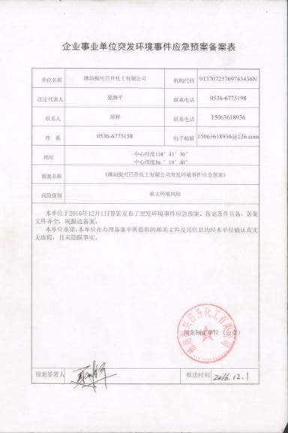
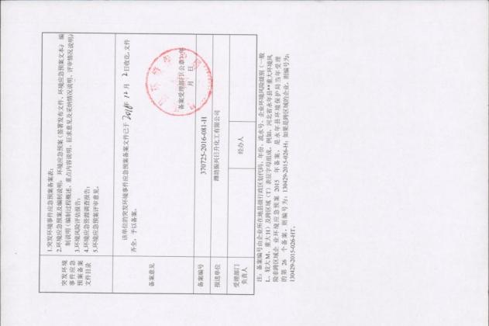
3.4环境检测情况
3.4.1公司厂区环境影响情况检测报告情况：
公司采用自动检测与手工监测相结合的的检测手段，自动设备分别在厂界和点源安装了两套VOCs在线监测，委托潍坊鹏辉环保科技有限公司运营，手动监测委托山东天元盈康监测评价技术有限公司每季度进行检测。
检测机关：山东天元盈康监测评价技术有限公司
CMA发证单位：山东省质量技术监督局
检测类别：锅炉大气污染物、大气污染物、恶臭污染物、厂界噪声
检测点位：
序号 | 监测点位 | 检测项目
1 | 初馏管式加热炉 | 二氧化硫、氮氧化物、颗粒物
2 | 精馏管式加热炉 | 二氧化硫、氮氧化物、颗粒物
3 | PBT导热油炉 | 二氧化硫、氮氧化物、颗粒物、硫化氢、挥发性有机物
4 | 油气回收装置 | 挥发性有机物
5 | 火炬 | 苯、甲苯、二甲苯、非甲烷总烃
6 | 加热炉 | 二氧化硫、氮氧化物、颗粒物
7 | 无组织 | 氨、苯、甲苯、二甲苯、VOCs、硫化氢、非甲烷总烃

检测结果：
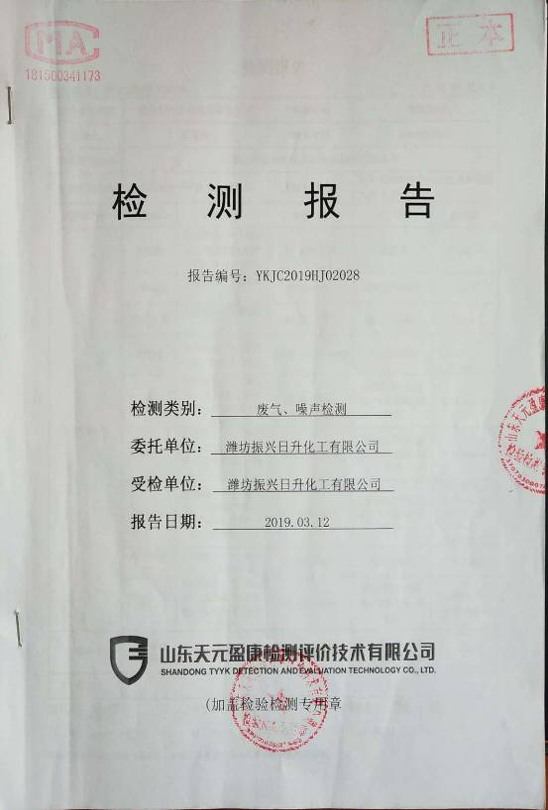
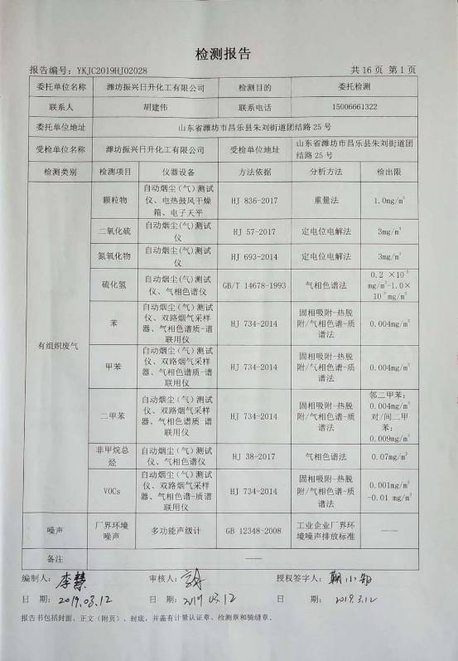

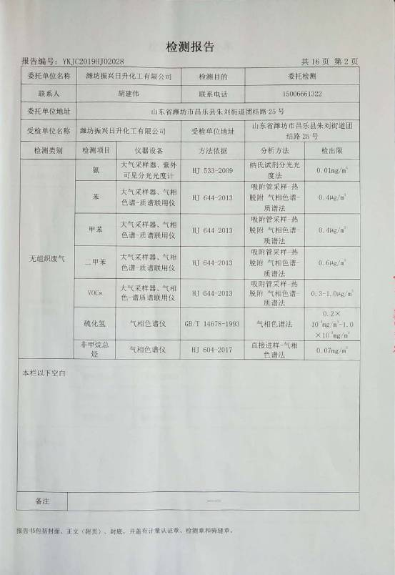

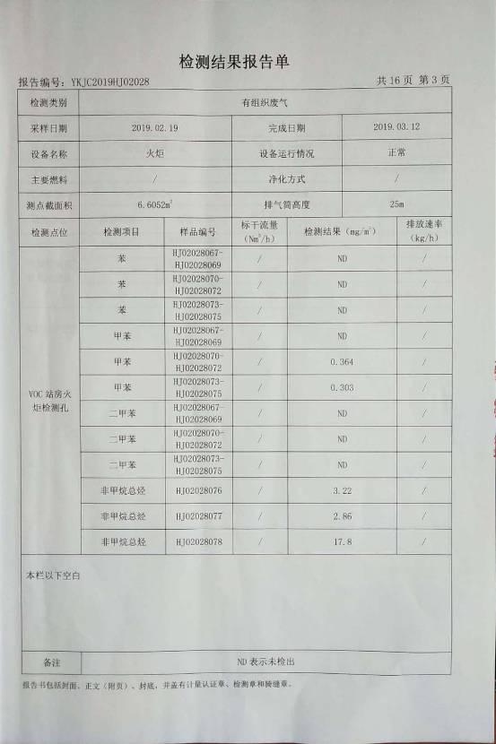

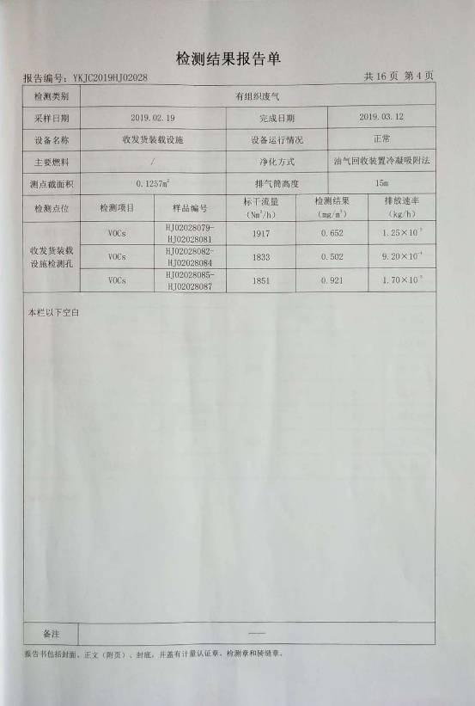

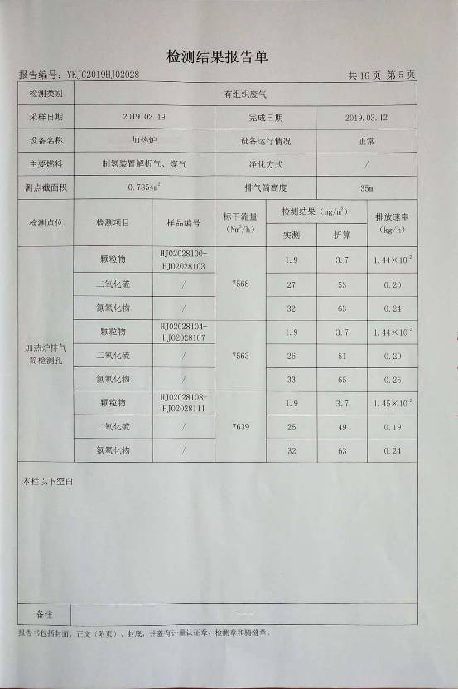
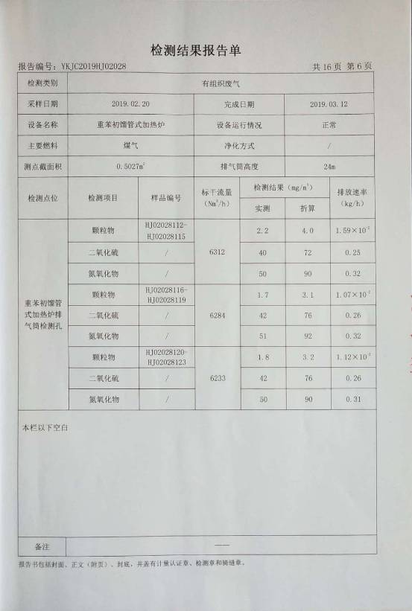
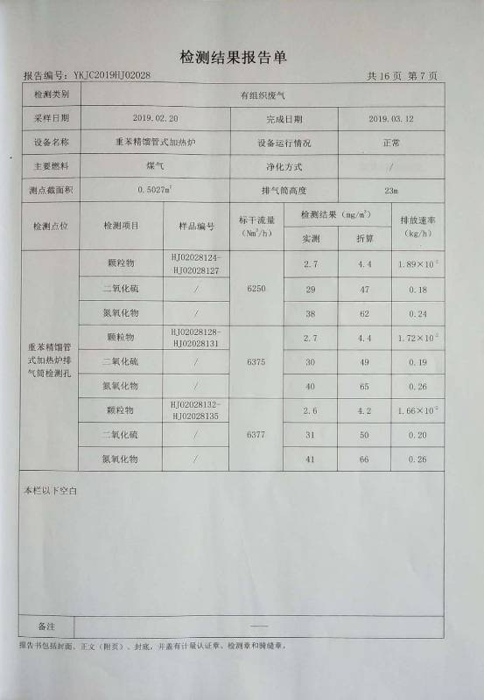

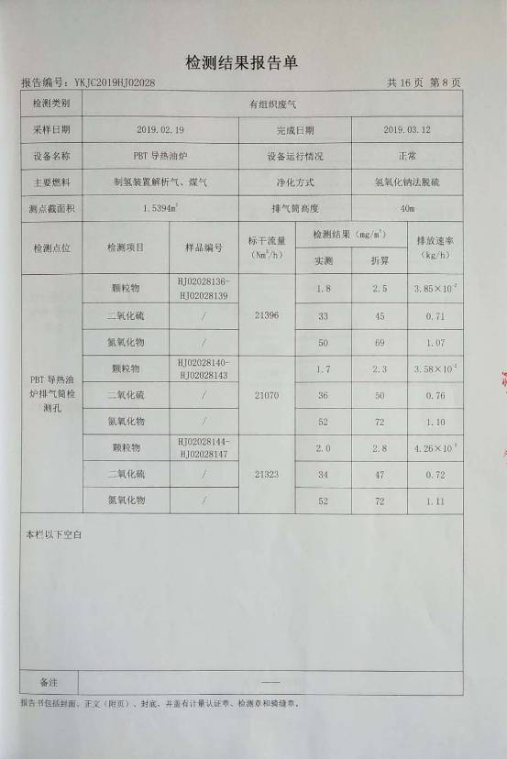
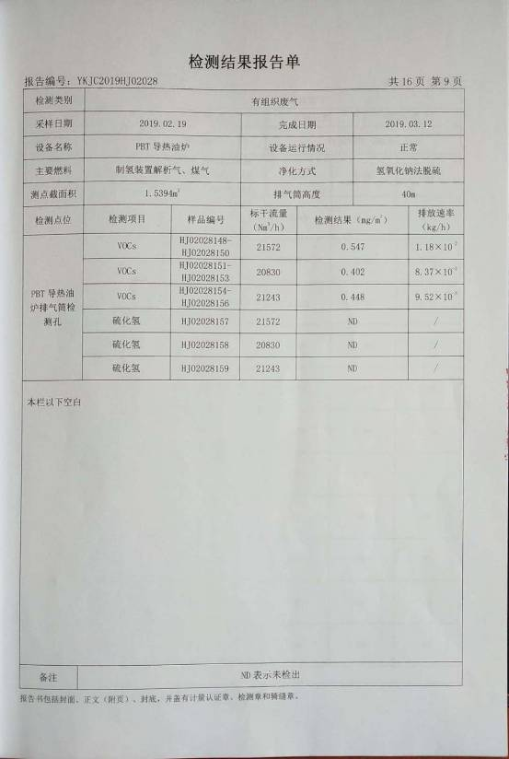
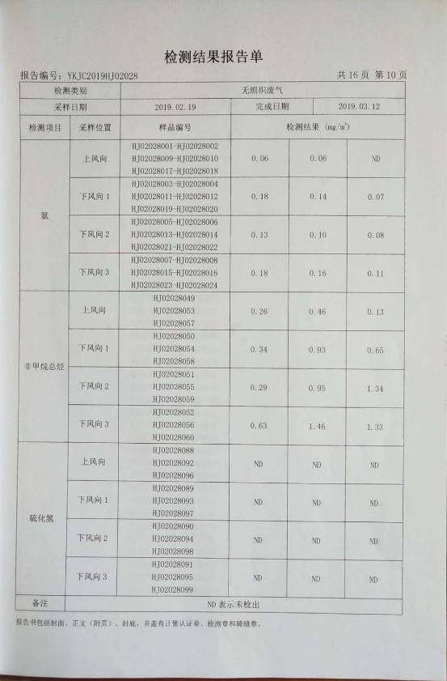

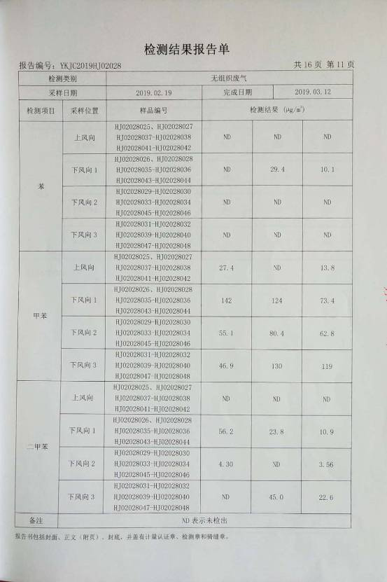

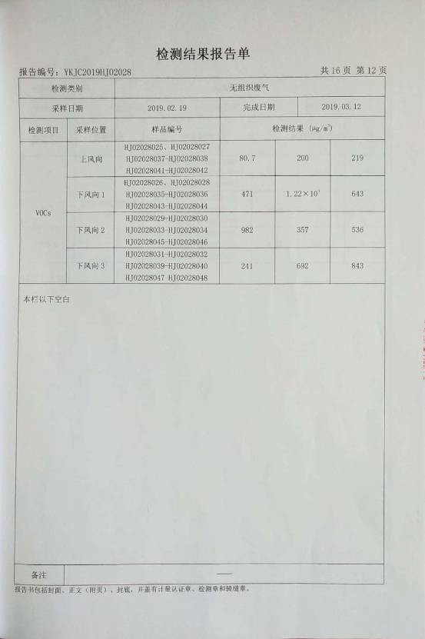

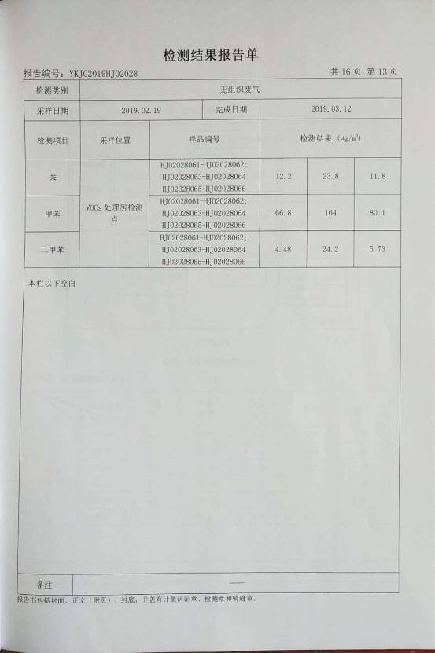

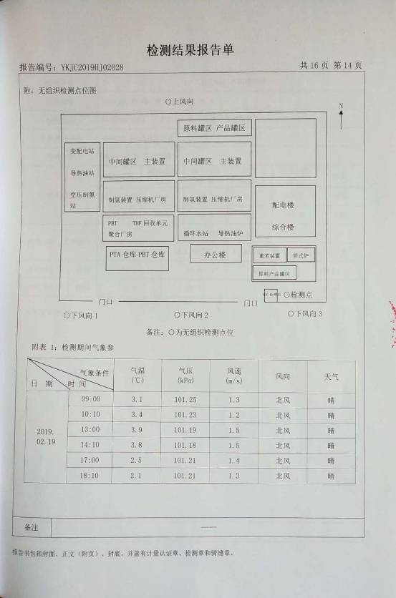

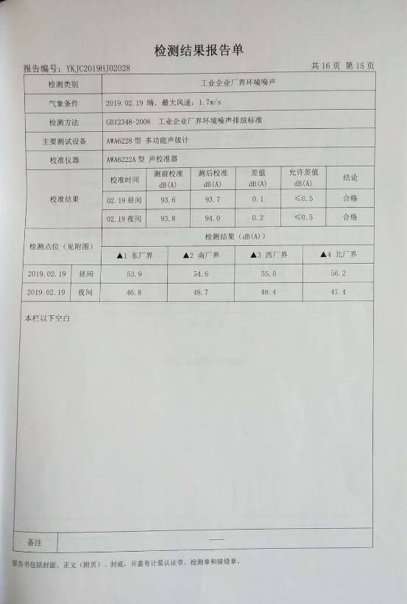
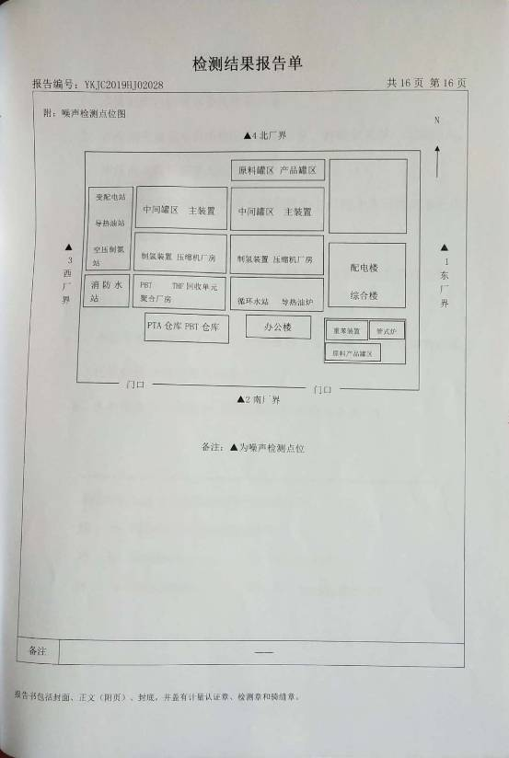
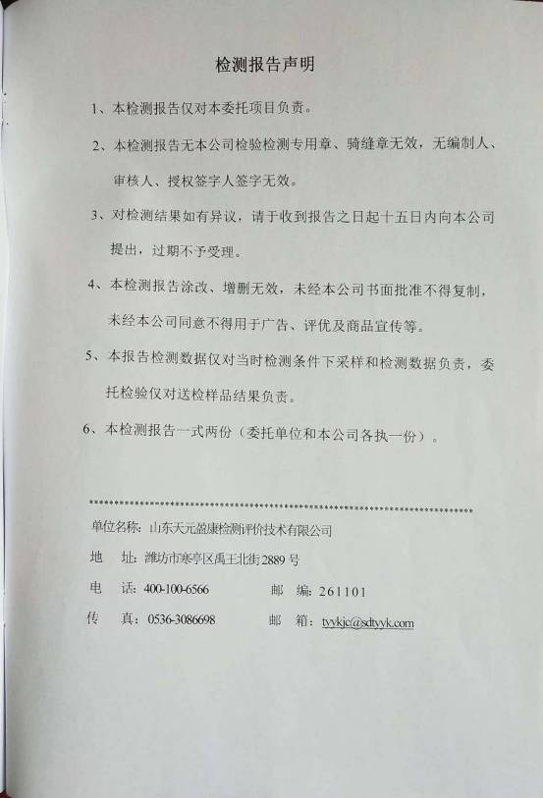
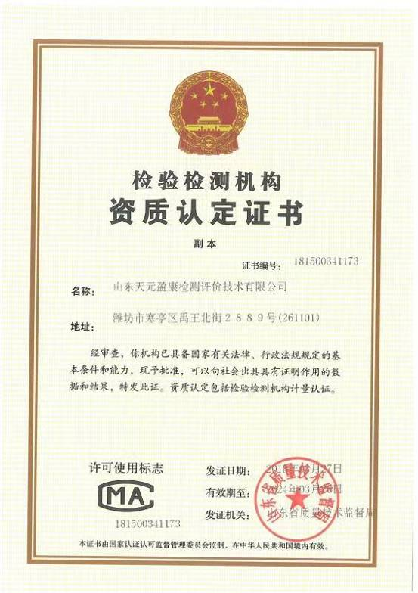

VOCS监测数据：
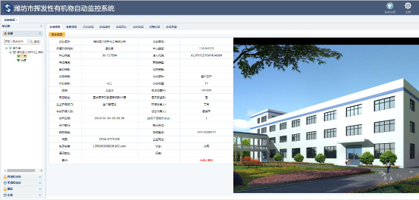
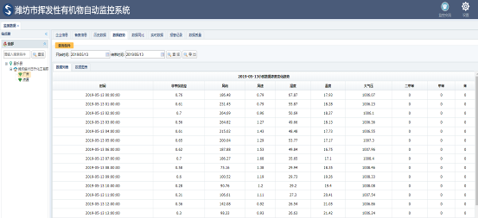
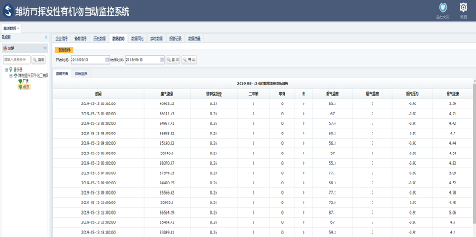

3.4.2 污染物排放处理情况
废物名称 | 废物代码 | 废物类别 | 有害物质  名称及含量 | 物理形态 | 危险特性 | 数量 | 单位 | 来源及产  生工序
苯渣 | 252-003-11 | HW11 | 高沸点的苯类 | 液 | T | 0.369 | 吨 | 加氢工序预反应器底部
聚合物 | 265-101-13 | HW13 | 聚对苯二甲酸丁二醇酯 | 固 | T | 4.556 | 吨 | 聚合工序
废催化剂 | 900-037-46 | HW46 | 镍、钼 | 固 | T | 28.96 | 吨 | 加氢反应器催化剂更换
废活性炭 | 900-039-49 | HW49 | 活性炭 | 固 | T | 0 | 吨 | 制氢装置更换
废矿物油 | 900-249-08 | HW08 | 矿物油 | 液 | T、I | 9.82 | 吨 | 压缩机、鼓风机更换
3.5、环境保护评级报告
项目名称 | 评级机构 | 评级时间 | 资质证书编号
潍坊振兴日升化工有限公司环境保护评级报告 | 江苏新清源环保有限公司 | 2018年8月15日 | 国环评乙字第1915号

